中国传媒大学
2016—2017学年第 二 学期期末考试试卷A卷
参考答案与评分标准
考试科目： 高等数学A | 课程编码： 123002
考试班级：2016级工科各班、光电信息科学 | 考试方式： 闭卷

题目 | 一 | 二 | 三 | 四 | 总分
得分

得分 | 评卷人
一、填空题（将正确答案填在横线上，本大题分4小题, 每小题4分, 共16分)
1.由曲线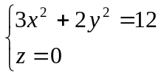绕轴旋转一周得到的旋转曲面在点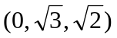处的指向外测的单位法向量为 。
答：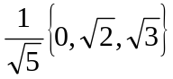
2.如果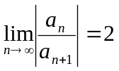，则幂级数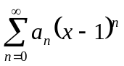在开区间 内收敛。
答：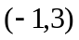
3.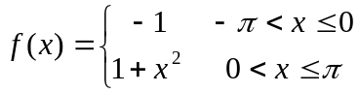，则其以为周期的傅立叶级数在点收敛于 。
答：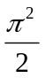
4.若是上半椭圆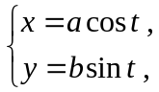取顺时针方向,则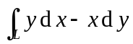的值为 。
答：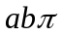

得分 | 评卷人
二、选择题（在四个备选答案中选出一个正确答案，填在题末的括号中，本大题分4小题, 每小题4分, 共16分)
1. 设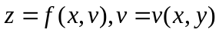其中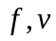具有二阶连续偏导数.则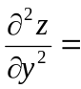( C )。
(A)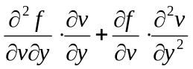； (B)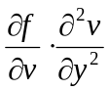；
(C)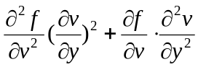； (D)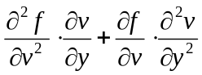。
2．设为球面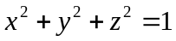的外侧,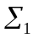为其上半球面的上测,则( B )式正确.
(A)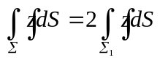； (B)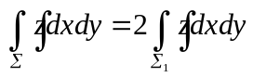；
(C)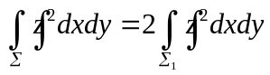； （D）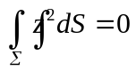。
3．由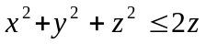，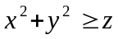所确定的立体的体积是（ C ）
(A)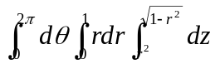 ； (B)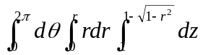 ；
(C)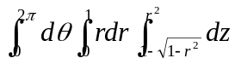 ； (D)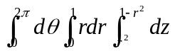。
4．下列级数中,收敛的是( B )。
(A) 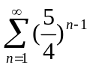； (B)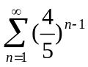； (C)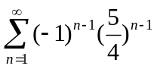； (D)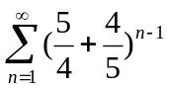。

得分 | 评卷人
三、解答下列各题（本大题共6小题，每小题8分，总计48分）
1．（本小题8分）
求过点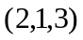，且与直线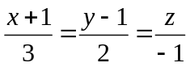垂直相交的直线方程。
解：过点，且垂直与已知直线的平面方程为
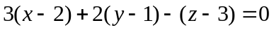， 4分
设两直线交点为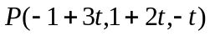，则点在平面上，代入得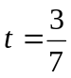，所以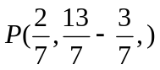 6分
利用两点式得所求直线方程为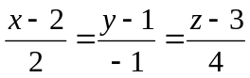。 8分
2．（本小题8分）
求球体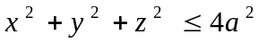被圆柱面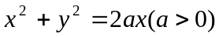所截得的（含在圆柱面内的部分）立体的体积。
解：立体关于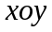面和面对称，所求立体的体积V等于该立体在第一卦象部分体积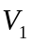的4倍，为以曲面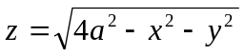为顶、以区域D为底的曲顶柱体，其中D为半圆周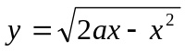及轴所围成的闭区域 3分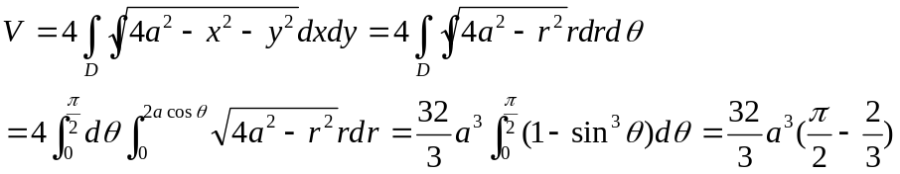 8分

3.（本小题8分）
计算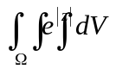，其中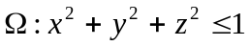。
解：被积函数关于为偶函数，积分区域关于面对称，由对称性及“先二后一”的方法有
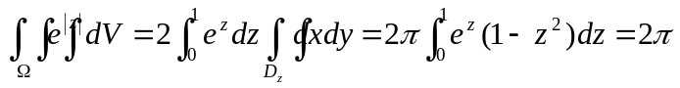 8分
4.（本小题8分）
计算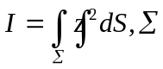是锥面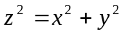介于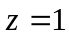与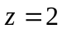之间的部分。
解：设在平面上的投影为圆环域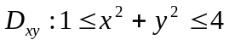，
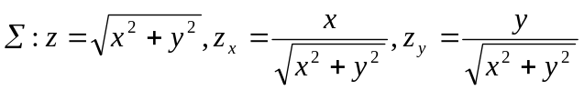，
从而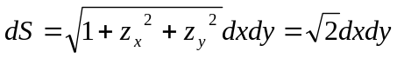， 4分
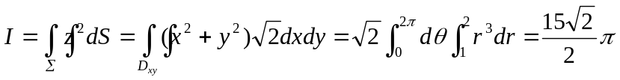。 8分
5．（本小题8分）
计算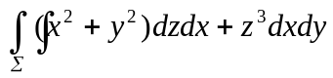，其中∑为锥面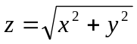，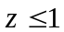在第一卦限的部分曲面，法线方向取下侧。
解：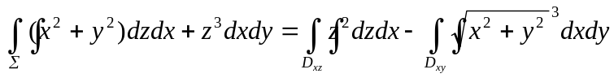 4分
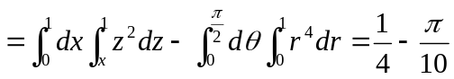 8分
6．（本小题8分）
把函数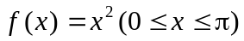展开成以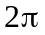为周期的余弦级数。
解:对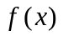在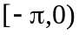内作偶延拓，其傅立叶系数为
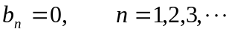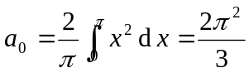 3分
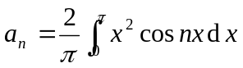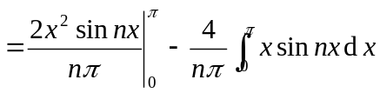
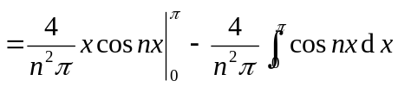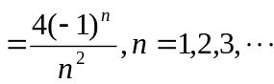 6分
由在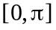内单调、连续,
故在内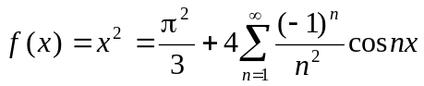. 8分
得分 | 评卷人
四、证明题（本大题共3小题，总计20分）
1．（本小题6分）
1、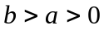，在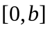上连续，证明
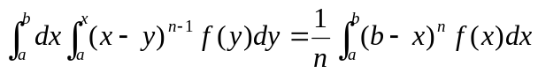。
证明：将左边交换积分顺序，再计算积分
4分
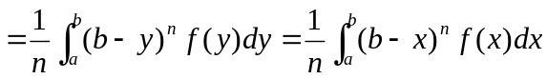； 6分
2．（本小题7分）
证明: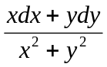在整个平面除去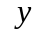的负半轴及原点的开区域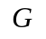内是某个二元函数的全微分,并求出一个这样的二元函数。
证明：令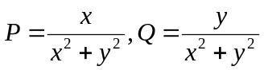，
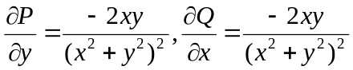，因为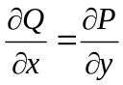
所以，在整个平面除去的负半轴及原点的开区域内是某个二元函数的全微分，即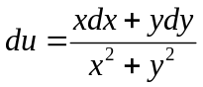 4分
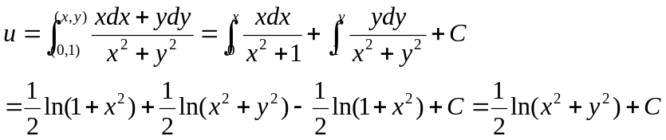 7分
3．（本小题7分）
设函数在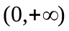内具有二阶导数，且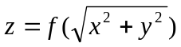满足等式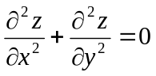，验证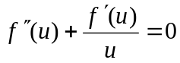。
证明：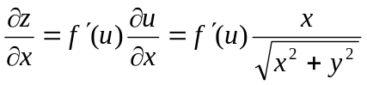，
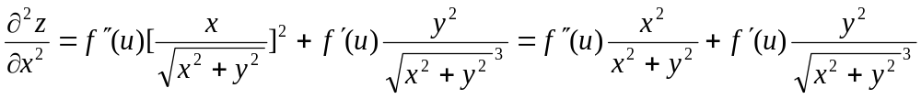，

由对称性得：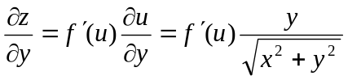，
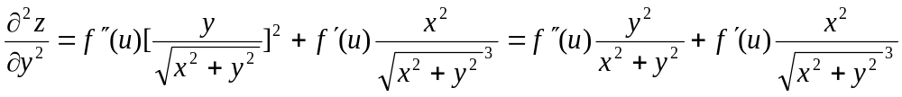，
5分

因为，所以； 7分

